Gặp mặt đầu xuân Ất Tỵ 2025 viên chức, người lao động Trường TH Phạm Như Xương
Trong sắc xuân vui tươi của những ngày đầu năm mới, chiều ngày 05/02/2025, đại gia đình Trường TH Phạm Như Xương đã tham dự chương trình Gặp mặt đầu xuân Ất Tỵ 2025 với những tình cảm ấm áp và những lời chúc tốt đẹp nhất. Đây cũng là chương trình gặp mặt đầu xuân truyền thống hàng năm của Nhà trường.
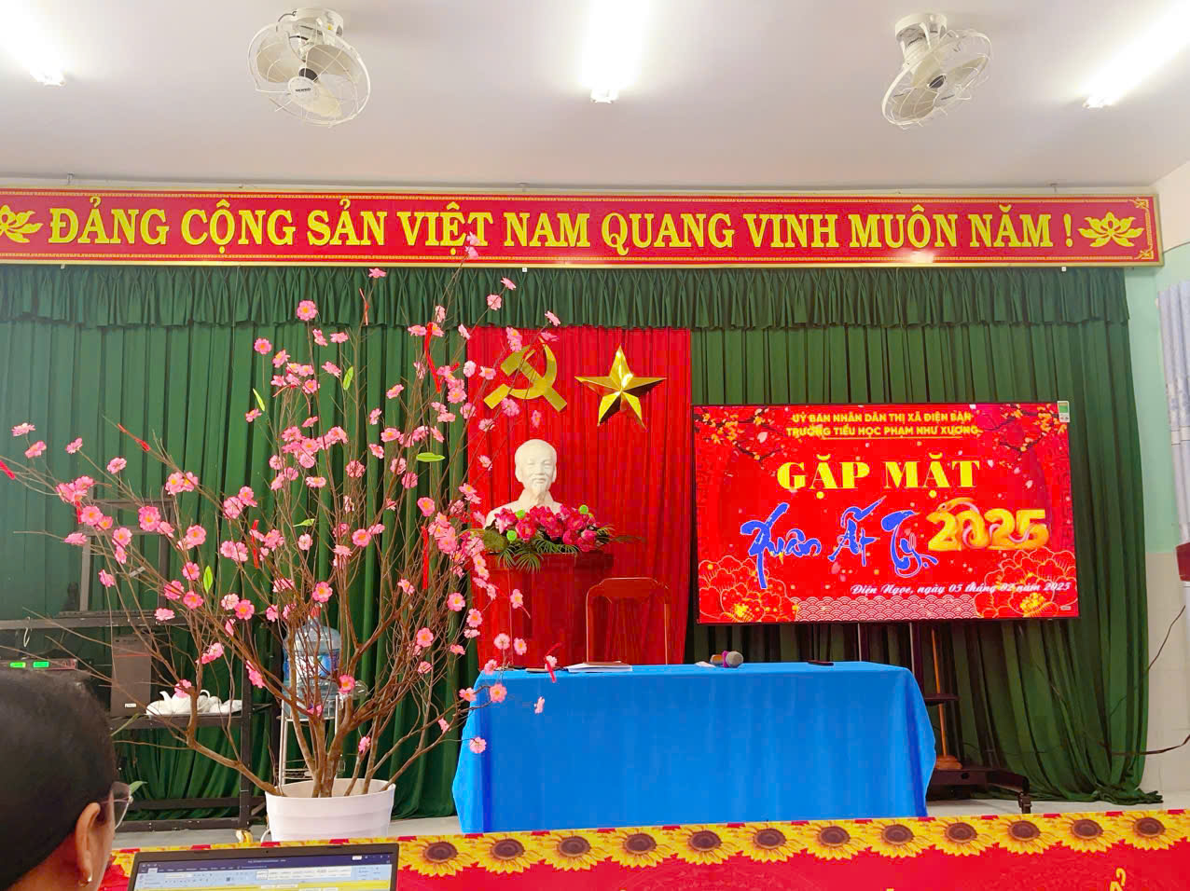
Tham dự chương trình, về phía BGH nhà trường có cô giáo Đặng Thị Diệu Hương – Bí thư chi bộ, Hiệu trưởng nhà Trường; cô Huỳnh Thị Hồng Yến – Phó Bí thư chi bộ, Phó Hiệu trưởng; thầy Đoàn Minh Phong – Phó Hiệu trưởng; về phía công đoàn nhà trường có thầy giáo Lê Văn Sỹ Chủ tịch công đoàn; cô Nguyễn Thị Phượng Phó chủ tịch công đoàn.

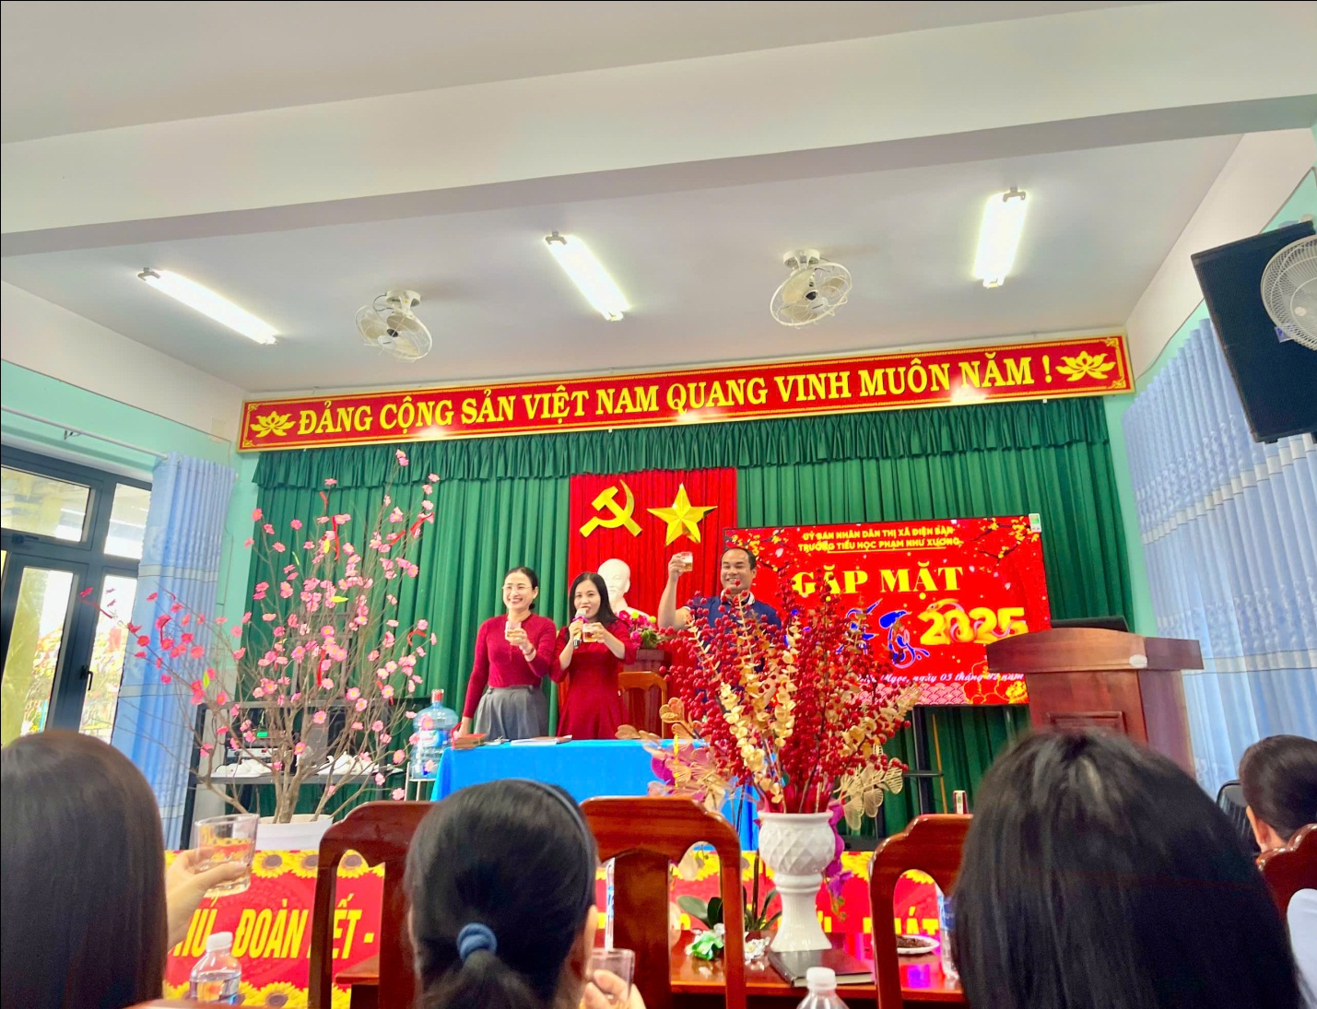

Nhân dịp đầu xuân năm mới, Đặng Thị Diệu Hương – Bí thư chi bộ, Hiệu trưởng nhà Trường chúc mừng toàn thể cán bộ, giáo viên và gửi lời chúc tới gia đình cán bộ, giáo viên, người lao động một năm mới 2025 An khang, thịnh vượng, hạnh phúc. Để khởi đầu một năm mới nhiều may mắn, Ban Giám hiệu Nhà trường cùng công đoàn đã trao những phong bao lì xì may mắn đến toàn thể cán bộ, giáo viên, người lao động như một lời chúc tài lộc, bình an và thành công trong năm 2025.
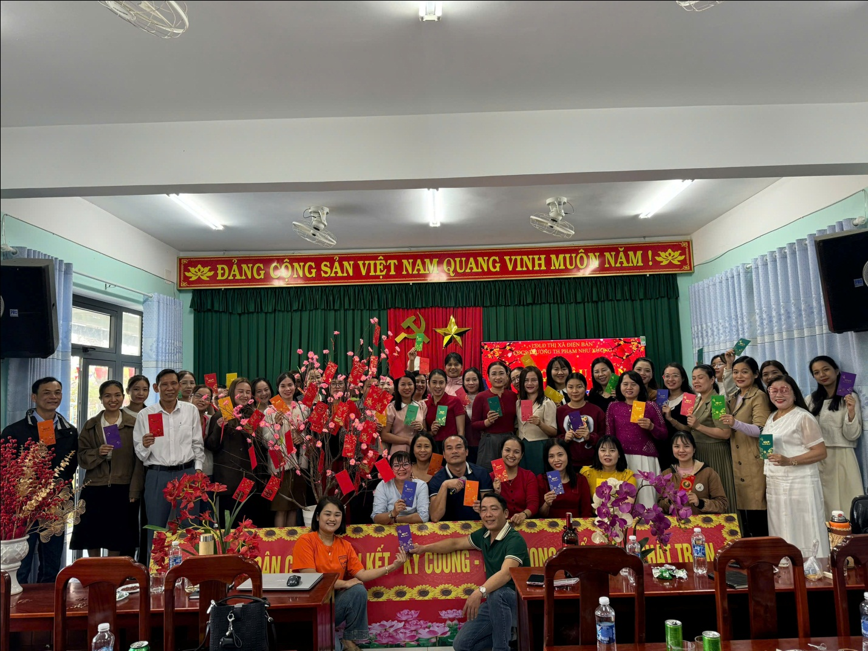
Chương trình gặp mặt đầu xuân Ất Tỵ 2025 và chúc mừng năm mới đã diễn ra trong khí tưng bừng, ấm áp. Những lời chúc mừng tốt đẹp nhất báo hiệu khởi đầu cho một năm mới tràn đầy sức khỏe, thành công và hạnh phúc.

